Gzzzz Standard©

OO科技股份有限公司

Statement Of Work

ZZZ 專 案 工 作 說 明 書

**專案檔案資訊**

檔案名稱： OO科技ZZZ專案工作說明書

專案號碼：

作者： 林柏仰

版本：

|  |  |  |  |
| --- | --- | --- | --- |
| Version | Approved | Date | Remark |
| 1.0 | Evan Lin | 2014-01-06 | 初稿 OOZZZ系統方案一 |
| 2.0 | Evan_Lin | 2014-01-14 | 修改 導入時程展開 |
| 2.1 | Evan_Lin | 2014-01-15 | 刪除驗收部分章節 |
| 2.3 | Evan_Lin | 2014-01-16 | 修正部分錯誤 |
| 2.4 | Evan_Lin | 2014-03-03 | 補充調整部分內容 |
| 2.5 | Evan_Lin | 2014-03-03 | 補充調整專案時程 |
|  |  |  |  |
|  |  |  |  |
|  |  |  |  |

版權宣告：

本檔全部圖文屬XX版權所有，非經本公司正式書面同意，不得將全部或部分內容轉載於任何形式之媒體或交移第三方審閱，Gzzzz為本公司的注冊商標；其它的商標各自屬於其公司所有。違反以上事實者本公司保有法律追訴權。

專案名稱：OO科技 ZZZ系統導入專案

建置地點：

BBB廠：江蘇省昆山市OO路一號。

建置單位：OO科技〈昆山〉股份有限公司

建置內容：ZZZ系統

聯 系 人：姜禮壤副理

聯繫電話：電話：07-8139989 分機：72336

E-Mail：[Jack_Chiang@taiflex.com.tw](mailto:East_Lee@taiflex.com.tw)

方案提報單位：XX科技股份有限公司

方案提報日期：2013/12/31

**XX連絡人員：林柏仰**

**業務單位： 陳曉奕**

電話：(03)5163089 ext: 1966

E-Mail：Evonne_Chen@Gzzzz.com.tw

**業務支援單位：林柏仰**

電話：(03)5163089 ext: 1617

E-Mail：Evan_Lin@Gzzzz.com.tw**目錄索引**

1. 專案概述 6

**1.1.** **專案目的** 6

**1.2.** **專案範圍** 7

**1.3.** **專案設定** 9

**1.4.** **檔案內容** 10

2. OO科技ZZZ解決方案 11

**2.1.** **建議硬體與系統架構:** 11

**2.2.** **建議伺服器主機建置** 12

**2.3.** **資訊搜集設備說明** 16

**2.6.** **OOBBB廠區系統功能需求清單** 19

**2.7.** **RFP覆蓋率說明** 34

**2.8.** **本專案導入範圍之作業流程補充說明如下** 34

**2.9.** **ERP整合** 39

3. 系統模組標準功能說明 43

**3.1.** **ADM-系統管理模組** 43

**3.2.** **WIP-生產管理模組** 45

**3.3.** **QMS品質管理模組** 48

**3.4.** **EMS設備保修模組** 52

**3.5.** **MMS -物料管理模組** 54

**3.6.** **WRP-網頁查詢與報表模組** 56

**3.7.** **LMS-標籤列印管理模組** 58

**3.8.** **EIS-資料彙整模組** 60

**3.9.** **DataMart-資料市集** 61

**3.10.** **企業戰情室** 64

4. 專案管理 66

**4.1.** **專案時程** 66

**4.2.** **需求變更** 76

**4.3.** **專案會議** 77

5. XX責任 78

**5.1.** **專案管理** 78

**5.2.** **需求定義** 79

**5.3.** **ZZZ系統安裝** 79

**5.4.** **支援客戶接受度測試** 80

**5.5.** **提供保固服務支援** 81

6. OO科技責任 82

**6.1.** **指派專案經理** 82

**6.2.** **客戶接受度測試** 82

**6.3.** **開發/測試環境維護** 83

**6.4.** **法令** 84

**6.5.** **OO科技人員** 84

**6.6.** **申請保固服務** 84

**6.7.** **持續支持及維護** 85

**6.8.** **其它** 85

7. 專案驗收 86

**7.1.** **交付項目** 86

1. **專案概述**
   1. **專案目的**

I. 確保生產機制的有效運作。

II. 提高生產執行效率。

III. 縮短生產週期。

IV. 減少庫存與在製品。

V. 全面達成產品製造之品質、交期、成本、安全與環保等各項要求。

* 1. **專案範圍**

本專案之導入規劃，以XX為依據提出。若其它廠區或關係企業或其它產品生產管理有ZZZ系統導入需求，將另案處理，不在本工作說明書所載明之執行範圍內。

本專案導入地點:

XXXX。

本專案是預計導入使用下列功能模組：

* **ADM-系統管理模組**
* **WIP-生產管理模組**
* **QMS-品質管理模組〈含online SPC〉**
* **EMS-設備管理模組**
* **MMS-物料管理模組**
* **WRP-網頁查詢與報表模組**
* **LMS-標籤列印模組**
* **EIS-資料整合彙整平臺**
* **Data Mart-資料市集**
* **企業戰情室〈非本專案範圍內，於日後另立專案進行〉**

**後端資料庫**：Oracle 資料庫 11G以上

**報表資料庫**：SQL 資料庫 MS-SQL 2008以上

**ERP系統**: TIPTOP

**ERP 資料庫:** Oracle

**資料交換協議**: 採用共用table定時抓取資料的方式, 計畫加入ERP系統資料主檔(包含料號,客戶，工單...等)的ERP->ZZZ的單向資料同步,以達到ZZZ系統與ERP系統共有資料只維護到ERP系統,ZZZ即可同步獲取的目標.以及ZZZ系統中工單入庫的及時資料回拋到ERP,已達到ERP工單完工的及時自動回報,便於ERP成本結算的目標.本專案暫時不包含ERP成本結算的整合.，交換機制與定義 (目前為open deal 待SA後,確認整合範圍與資料交換模式)

**支援之操作環境:**

**過站畫面**:PC、平版，需安裝Microsoft IE8.0以上、Chrome 版本號18.0.1025308 以上或是Safari

* 1. **專案設定**

本工作說明書所載XX應成完之活動與完成時間，均基於下述專案環境條件所規劃。任何與假設條件不符的因素均會影響專案進度與專案成本。與假設不符的因素均需參照第4.3節『需求變更』的規定進行，而在專案執行過程中出現的偏差也將遵循同樣流程處理，未經4.3節『需求變更』所同意的變更需求均不在本專案執行範圍內。

* **應用程式開發工具**

本專案將以Visual Studio2008為主要開發工具並確保在Visual Studio 2010下可正常開發使用，其它應用軟體需經XX科技與OO科技所共同認可且同意方可使用。本軟體系統提供所有客製程式(包含客製報表)之Source code(包含.ASPX及.CS檔), 產品標準產品與核心檔(.DLL)不提供Source code.

* **硬體與軟體環境**

OO科技將提供本專案在OO科技開發與測試所需軟硬體環境，並確保此環境是可以正常地運作。為縮短專案開發的時間確保專案開發的順利完成，於專案進行中需由OO科技提供可順利遠端連入測試ZZZ主機的相關環境。

* **XX人員工作地點**

本工作說明書所載工作項目，將依其專案需要在OO科技或XX公司內部進行。

XX人員至OO科技NN工廠進行SA,現場coding,系統輔導上線,教育訓練等相關的食宿或交通費用以合約內容為準

* **其它：**

專案內容的保密由XX與OO科技所簽訂的合約所規範。

* 1. **檔案內容**

本工作說明書共分為七章，分別由『專案概述』、『OO科技ZZZ解決方案』、『系統標準功能說明』、『專案管理』、『XX責任』、『OO科技責任』及『專案驗收』等方向進行說明，各章節摘要說明如下：

|  |  |  |
| --- | --- | --- |
| **章　　節** | **適用對象** | **內容摘要** |
| 壹、專案概述 | 全體核閱者 | 專案目的，專案範圍，專案設定 |
| 貳、OO科技ZZZ  解決方案 | 全體核閱者 | 系統設置架構，布建環境，功能需求及功能模組規劃。 |
| 參、系統模組標準功能說明 | 決策主管／  MIS人員 | 各模組標準功能介紹。 |
| 肆、專案管理 | 決策主管／  MIS人員 | 專案時程、專案組織、需求變更、專案會議。 |
| 伍、XX責任 | 決策主管／  MIS人員 | 專案管理、需求定義、系統安裝、測試方法、保固服務。 |
| 陸、OO科技  責任 | 決策主管／  MIS人員 | 指派專案經理、客戶接受度測試、開發/測試環境維護、場地設施申請。 |
| 柒、專案驗收 | 決策主管／  MIS人員 | 資料交付、驗收標準 |

1. **OO科技ZZZ解決方案**
   1. **建議硬體與系統架構:**

考慮OO科技產能規劃與工廠運作時間，為避免因硬體設備故障造成產線過站之困擾，建議以下架構可將硬體風險降到可接受範圍。

* **資料庫伺服器**：使用雙主機備援並搭配RAID做備援解決方案，可依預算考慮架構RAC等備援機制。
* **應用程式伺服器**：採用.Net搭配IIS建置ZZZ系統，目前建置兩台並提供NLB來達到負載平衡。
* **現場資料收集**：使用PC工作站，結合條碼槍(1D)進行資料搜集作業。
* **網路連結**：採用標準之Ethernet TCP/IP網路連結。
  1. **建議伺服器主機建置**

BB廠建議架構圖

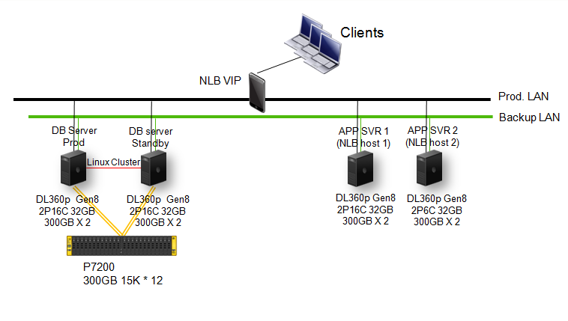

* Four nodes for ZZZ system
  + 2+2 Active/Active HA Cluster, Two for DB, Two for AP, failover to each other
  + OS Cluster: Windows 2008R2 + MSCS
  + DB OS Cluster: Linux Cluster
  + DB Cluster: Oracle 11g R2 + OFS (Oracle Fail Safe)
  + Share Storage: P7200

BB廠設備參考規格

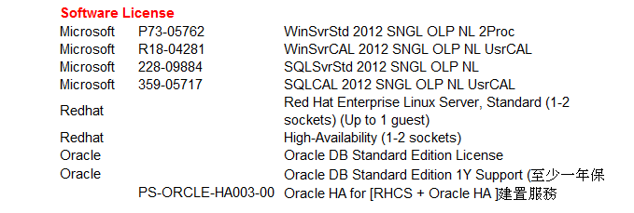

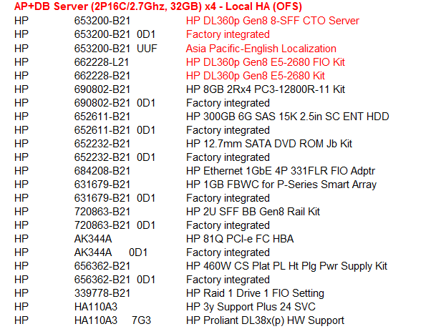

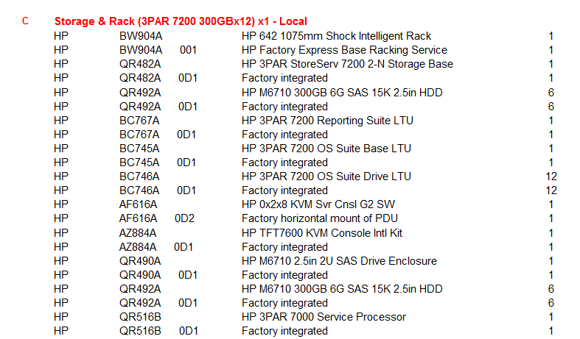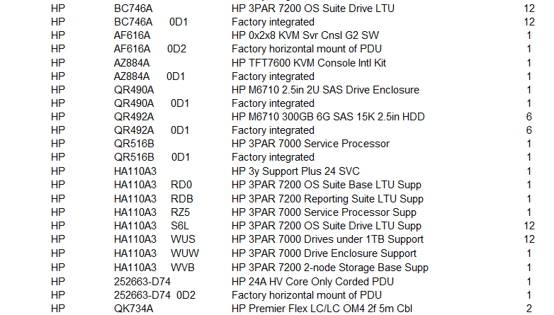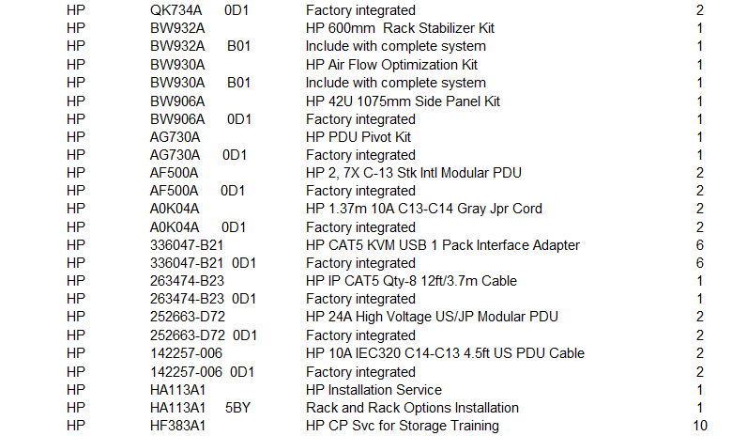

* 1. **資訊搜集設備說明**

1. **PC工作站：**

透過條碼掃描器刷讀並做過站等資料收集作業。

1. **條碼相關裝置設備**

* **印表機：**

列印物料條碼、流程卡、子流程卡。

* **條碼印表機**

列印外箱貼紙

* **條碼掃描器：**

配屬現場資料收集設備，於過站時讀取條碼。

1. **資料收集器〈依據需求另行評估資料收集器之種類與供應商〉**

* **資料收集器作業站**

透過條碼掃描器刷讀並做過站等資料收集作業

**ZZZ使用相關設備**

**資料收集設備與ZZZ使用相關設備所需種類、規格與數量依實際現場配置，另行評估。底下所列為ZZZ所需相關設備之參考。**

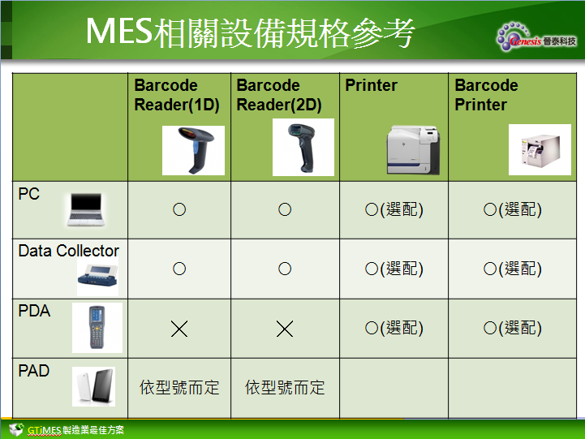

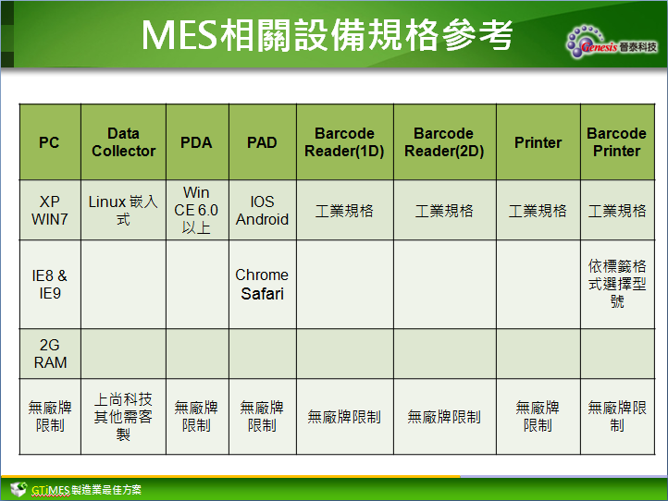

* 1. **OOBBB廠區系統功能需求清單**

各項目需求之驗收標準依據需求訪談後雙方確認之系統分析文件為依據:

|  |  |  |  |  |  |
| --- | --- | --- | --- | --- | --- |
| **No.** | **Requirement Description** | **Y:標準 C: 客製** | **客製率**  **%** | **GTiZZZ**  **模組對應** | **Remark** |
| **System/Others** | | | |  |  |
| 1 | 提供系統管理功能 | Y | 0% | ADM | 可提供session時間設定功能。 具two phase commit機制。 具負載平衡功能。 |
| 2 | 監控交易管理 及Call 資料庫物件可保持高擴充性，並可透過Configure 可呼叫後端不同資料庫. (Oracle/ SQL Server) | Y | 0% | ADM & ZZZ架構 | 透過Web config方式可進行設定切換 |
| 3 | Oracle DB:定期archieve管理、備份管理、fail over管理機制 | Y | 0% | Database功能 | 透過資料庫功能與備份規畫進行資料庫的archieve與備份，以硬體規劃達到fail over管理機制 |
| 4 | 提供OLTP與OLAP資料庫 | Y | 0% | ZZZ & Data-Mart | GTiZZZ提供OLTP DB及Data-Mart DB，OLAP所使用之資料來源Cube需要SQL Server Analysis Service，目前ZZZ所製作的製造Cube適用標準版SQL Server Analysis Service，若未來會發展為企業BI，建議採購Enterprise版本。 |
| 5 | 可自行定義系統功能選單、多語系設定功能 | Y | 0% | ADM | 標準功能 |
| 6 | 人員基本資料維護、帳號管理功能 | Y | 0% | ADM | 標準功能 |
| 7 | 部門資料設定功能 | Y | 0% | ADM | 標準功能 |
| 8 | 可自訂角色群組授權，並可依照人員、部門、職稱方式，批次設定多人帳號權限功能 | Y | 0% | ADM | 標準功能 |
| 9 | 可查詢人員操作紀錄，可查詢人、時間、操作作業的紀錄，提供多維度查詢功能 | Y | 0% | ADM | 系統具備詳細的transaction log，可透過Smart Query自訂所需報表 |
| 10 | 提供使用者登出、入、自行變更密碼、語系等功能。系統管理者可初始化密碼。 | Y | 0% | ADM | 標準功能 |
| 11 | 提供與外部系統整合之 介面模組，可透過 | Y | 0% | ADM  EIS | 標準功能 |
| 12 | Schedule Job管理功能，可自訂job運作頻率，需可監控背景程式運作狀態，並具備mail 、alert、簡訊發送警示之功能 | Y | 0% | ADM  EIS | 標準功能 |
| **Working In Process(一般性)** | | | |  |  |
| 13 | 下線、取消下線、進站、出站、跳站、拆批、併批、扣留、取消扣留...等功能 | Y | 0% | WIP | 標準功能 |
| 14 | 提供模糊查詢功能，查詢結果可匯出Excel功能 | Y | 0% | Report | 標準功能 |
| 15 | 提供工程資料蒐集及SPC管控功能 | Y | 0% | WIP  SPC | 標準功能 |
| 16 | 首件檢查 | C | 30% | QMS | 新增log畫面記錄各工單的首件 |
| 17 | 提供進站連結SOP、recipe資料等功能 | Y | 0% | WIP | 標準功能 |
| 18 | 提供異常管理功能，可自訂條件執行警報alarm通知 | Y | 0% | Alarm | 標準功能 |
| 19 | 提供台車管理功能 | Y | 0% | EMS | 設定台車編號與允許放置幅寬，分條至包裝的運輸。查詢系統即可得知某批號在哪個站點的某台車上。 |
| 20 | 入庫管理功能 | C | 50% | WIP | 記錄各批號入庫的的儲位 |
| 21 | 提供一段式工單 | Y | 0% |  | 系統提供自行設定流程機製，可彈性設定為多段工單或一段式工單 |
| **Working In Process(合成)** | | | |  |  |
| 22 | 自動計算膠的需求量： | C | 100% |  | 依據(1)庫存量(需塗布扣料即時，膠料庫存量確實呈現)、  (2)塗布欠料量。 |
| 23 | 提供拆批出站功能，子批需繼承母桶檢驗資訊 | Y | 0% | WIP  RPT | 標準功能 |
| 24 | 膠料批號編碼規格需可自行定義 | Y | 0% | ADM  WIP | 可自定特定碼限制塗佈使用。 |
| 25 | 提供合成品檢移轉單據功能 | C | 50% | WIP | 客製移轉單據，但導入系統後應可用標籤直接取代掉，不用單據了 |
| 26 | 可依料號設定合成保存期限(供印於標籤上) | Y | 0% | MMS  LMS | 標準功能 |
| 27 | 提供合成工單可區分工單種類 | Y | 0% | WIP | 試作膠系不作管制。 |
| 28 | 提供合成標籤可自訂內容功能 | Y | 0% | LMS |  |
| **Working In Process(前製)** | | | |  |  |
| 30 | 提供塗佈批號編碼規格自訂功能 | Y | 0% | WIP  MMS | 塗佈機台批號編碼維護, 機台可設定批號編碼代碼 |
| 31 | 提供機台預設領料的線邊倉及儲位維護設定 | Y | 0% | EMS | 供工單發料扣帳使用  將預設領料的線邊倉與儲未設定為機台彈性欄位 |
| 32 | 塗佈上線前配料作業 | C | 100% | MMS  WIP | 規劃設定:   1. 物料可否跨線別 2. 物料可Booking優先上線 3. 重排觸發點設定 4. 設定塗佈站生產排程(順序與數量)   規劃邏輯   1. 定義各線別預計完成料號(產品) 2. 計算各種排序方式總產出長度(最少接點數)   Ex: 單層，5基材+3輔料，則產生5! X 3! 共 720種排法，找出可產生最常長度之排法。  若有優先上線物料，則該些物料優先計算一次後固定順序，再計算其他物料排列方式。 |
| 33 | 塗佈下線工單物料檢核，及下線原材管制警示功能。 | Y | 0% | WIP | 標準功能 |
| 34 | 提供提醒下一站注意事項功能。 | Y | 0% | WIP | 標準功能 |
| 35 | 原料可分次投入生產，並分批產出，紀錄各產出所使用的投入批資料。 | Y | 0% | WIP | 標準功能 |
| 36 | 提供餘材列印標籤 ，入庫使用 | Y | 0% | WIP  LMS | 標準功能 |
| 37 | 提供出站，依公式自動計算報廢量 | Y | 0% | WIP | 標準功能 |
| 38 | 提供取樣功能 | C | 100% | WIP | 紀錄取樣、收件時間，提供檢驗通知功能，並可管控入庫。 |
| 39 | 提供產品烘箱取樣規則設定功能，提示產線建立取樣檢驗單 | C | 100% | WIP | 出站檢核是否合乎取樣、檢驗規則。 |
| 40 | 提供整批進站、分批出站功能 | Y | 0% | WIP | 標準功能 |
| 41 | 提供品質註記功能，並可列印標籤。 | C | 50% | WIP  LMS | IQC物料檢資料備註、後製生產資料備註、機台備註功能， |
| 42 | 提供交接班管理功能 | C | 100% |  | 包含人員績效 |
| 43 | 提供塗佈標籤功能 | Y | 0% | LMS  WIP | 標準功能 |
| 44 | 提供Queue time管理功能 | Y | 0% | MMS  WIP | 提供依料號維護烘烤熟化時間 |
| 45 | 提供烘箱監控功能 | Y | 0% | WIP  RPT | 多維度WIP資料、預計出烘箱時間…等查詢功能 |
| 46 | 提供可線上切換使用機台，更換批號功能 | Y | 0% | WIP | 先進行cancel check in再進行機台與批號切換 |
|  | | | |  |  |
| 47 | 提供工單設定下線批號值功能 | Y | 0% | WIP | 生管指定工單的產出批號，於ERP工單上指定固定批號做為產出的母批編碼 |
| 48 | 提供母批餘料退料功能，含列印標籤 | Y | 0% | WIP  LMS | 標準功能 |
| 49 | 提供跳站功能 | Y | 0% | WIP | 依產出外觀品質決定下一站 |
| 50 | 提供品質註記功能，可產出示意圖列印 | C | 50% | WIP | 紀錄接布點。 標示異常米處，提供列印圖表 |
| 52 | 提供零碼接布功能 | C | 100% | WIP | 1.零碼接布的庫存及WIP、線邊倉的查詢功能,可用長度區間、料號、接布點 等資訊查詢  2.接布時(前)需帶出之前的品檢資訊  3. 同料號、先進先出，不超過有效期 |
| 53 | 提供自動計算邊腳量功能 | C | 100% | WIP |  |
| 54 | 提供進站檢查功能 | Y | 0% | WIP | 管控機台程式與參數，比對SOP資料做Alarm  可用EDC進站時由人員手動輸入進行比對  能帶出塗布時的品質備註 |
| 55 | 提供分條/裁張功能 | C | 100% | WIP |  |
| 56 | 提供滿足OO及客戶標籤功能 | Y | 0% | LMS | 烘箱、光電、杜邦、複捲、分條、軟板…等  套用目前標籤模組，但需視實際標籤數量與格式後確認 |
| 57 | 提供生產單位不同產品雙單位換算功能 | Y | 0% | MMS  WIP | 標準功能 |
| 58 | QC當日品質外觀改判異動清單及通知 | C | 100% | QMS  WIP  EIS |  |
| **QC/SPC** | | | |  |  |
| 59 | 檢驗項目設定 | Y | 0% | QMS | 系統提供工程資料項目(EDC)，可設定上下限等相關設定，設定是否拋轉SPC |
| 60 | 檢驗類別設定 | Y | 0% | QMS | 系統提供設定工程項目群組設定，可設定多個工程資料 |
| 61 | 產品對應檢驗計劃設定 | Y | 0% | QMS  MMS | 可以依照料號設定不同流程工作站使用不同的抽檢方式AQL等資訊，系統也提供105E跟1916檢驗方式 |
| 62 | 半成品取樣規則設定 | C | 100% | QMS | 1. 合成：產出的膠料每桶取樣  2. 烘烤：每次出烘箱時，6000M取一支，不足6000取一點 (依累計量，跨工單)，出烘箱前，取樣測溢膠量(在烘箱中)，溢膠量檢驗後正常，才能再取第二次樣(在烘箱中)，驗物性  3.分檢：  3.1. EVA接著強度(PV),曾做過滾壓製程，皆需依照品檢水準檢驗。  3.2.重壓轉印痕(PV)  3.3.幅寬(CL&PV)  4. 抽樣水準會變，需參數維護 |
| 63 | 品質入庫倉庫設定 | C | 100% | QMS |  |
| 64 | SPC Chart | Y | 0% | SPC | * P Chart，不良率管制圖。分析或管制製程的不良率，樣本大小n可以不同。 * U Chart，單位缺點數管制圖。分析或管制製程的單位缺點數，樣本大小n可以不同。 * C Chart，缺點數管制圖。分析或管制製程的缺點數，樣本大小n要相同。 * Xbar- R管制圖 (平均數-全距管制圖)，品質數據可以合理分組時，為分析或管制製程平均使用XBar 管制圖，對製程變異使用R 管制圖。 * Xbar-S 管制圖 (平均數-標準差全距管制圖)   1. 與Xbar-R管制圖相同，惟S 管制圖檢出力較R 管制圖大，但計算麻煩。  2. 一般樣本若n 小於10 宜使用R 管制圖，n 大於10 宜使用S 管制圖。   * X-Rm 管制圖 (個別值-移動全距管制圖)   1. 品質數據不能合理分組時。  2. 一次只能收集到一個數據，如生產效率及損耗率。  3. 製程品質極為均勻，不需多取樣本，如複雜化學分析及破壞性試驗。 |
| 65 | On Line SPC管制 | Y | 0% | SPC | 系統提供即時收集方式   * 批號工程資料收集 * 標準Excel手動匯入 * 機台資料解讀拋轉   可即時拋轉到SPC的Chart中  並發送Alarm Mail提示使用者違反規則 |
| 66 | SPC資料匯出 | Y | 0% | SPC | 系統有提供spc資料查詢可查詢或是檢視之前的spc資料或是chart |
| 67 | OOS及OOC Alarm功能 | Y | 0% | SPC  EIS | 系統提供即時收集方式   * 批號工程資料收集 * 標準Excel手動匯入 * 機台資料解讀拋轉   可即時拋轉到SPC的Chart中  並發送Alarm Mail提示使用者違反規則 |
| 68 | Configure Tooling Hold/ Lot Hold/ Future Hold | Y | 0% | SPC  WIP | 當違反spc規則時候可以設定是否要自動hold lot  另外系統也提供設定可以在工作站設定Future Hold |
| 69 | 產品限制使用機台設定 | Y | 0% | MMS | 系統可以料號流程工作站中設定可使用的機台，無法輸入未設定的機台。 |
| 70 | 幅寬基本資料維護 | C | 100% | MMS |  |
| 71 | 將IQC檢驗資料轉入SPC | Y | 0% | QMS  SPC | 轉入介面已具備，需轉拋IQC資料 |
| 72 | 原料判定結果帶到ZZZ | C | 50% | QMS | 品檢資料整合依貿易方式，需帶品檢資訊至代工廠 |
| 73 | On line 檢驗資料收集 | Y | 0% | SPC | 系統提供工程資料項目(EDC)，可設定上下限等相關設定，設定是否拋轉SPC |
| 74 | Off Line 檢驗資料維護 | Y | 0% | SPC | 系統提供工程資料項目(EDC)，可設定上下限等相關設定，設定是否拋轉SPC |
| 75 | 檢驗批判定作業 | Y | 0% | QMS | QC出站畫面提供允收跟允退判定功能，判退可以選擇判退工作站 |
| 76 | 檢驗批重判作業 | Y | 0% | QMS | QC出站畫面提供允收跟允退判定功能，判退可以選擇判退工作站，重判之後可以在重新再進行重工動作 |
| 77 | 出貨客戶管制 | C | 100% | QMS |  |
| 78 | 品保看板即時資訊 | C | 50% | RPT | 可透過電子看板功能，把品保相關的畫面掛載到電子看板中即時顯示。 |
| 79 | 取樣管制 | C | 100% | QMS | 系統可以依照工作站AQL設定取樣數量，QC人員依照系統對應的取樣數量進行取樣。 |
| 80 | 溢膠量檢驗判定 | C | 30% | QMS  WIP | EDC 搭配 Judge機制  每次出烘箱時，6000M取一支，不足6000取一點 (依累計量，跨工單)，出烘箱前，取樣測溢膠量(在烘箱中)，溢膠量檢驗後正常，才能再取第二次樣(在烘箱中)，驗物性 |
| 81 | 站點抽檢資料維護(IPQC) | Y | 0% | QMS  WIP |  |
| 82 | 判定樣本及站點SOP管理 | Y |  | QMS | 系統提供依照AQL抽樣數設定，另外可依照不同流程站點設定進站提示的sop資訊 |
| 83 | 出貨檢驗作業(OQC) | C | 30% | QMS |  |
| 84 | 產品Q Time ALARM | Y | 0% | WIP  MMS  EIS | 系統提供料號流程工作站QTime跟ProcessTime管控機制 |
| 85 | 外觀判定不合格至品保回判的時間管控Alarm | Y | 0% | WIP  MMS  EIS | 系統提供料號流程工作站QTime跟ProcessTime管控機制 |
| 86 | 取樣至品保接收的時間管控Alarm | Y | 0% | WIP  MMS  EIS | 系統提供料號流程工作站QTime跟ProcessTime管控機制 |
| 87 | 品保接收至物性判定的時間管控Alarm | Y | 0% | WIP  MMS  EIS | 系統提供料號流程工作站QTime跟ProcessTime管控機制 |
| 88 | 物性判定至包裝的時間管控Alarm | Y | 0% | WIP  MMS  EIS | 系統提供料號流程工作站QTime跟ProcessTime管控機制 |
| 89 | 外觀判定不合格 Alarm | C | 30% | QMS  EIS |  |
| 90 | 物性判定NG且二次判NG Alarm | C | 30% | QMS  EIS |  |
| 91 | 物性判定至二次判的時間管控Alarm | Y | 0% | MMS  WIP | 以系統時間管理機制來達成 |
| 92 | OOC OOS與異常單做連結 | C | 30% | QMS |  |
| 93 | 收貨至IQC判定 | C | 50% | QMS |  |
| **設備預防保養** | | | |  |  |
| 94 | 機台設備基本資料設定 | Y | 0% | EMS | 設備IP設定等 |
| 95 | 機台設備狀態，有權限的人可修改 | Y | 0% | EMS | 標準功能 |
| 96 | 機台設備的權限控管 | Y | 0% | EMS | 標準功能 |
| 97 | 提供機台中心監控圖形化介面，可分樓層、區域等方式維護 | Y | 0% | EMS | 標準功能 |
| 98 | 提供機限管理，可設定可用之產品、流程、客戶…等限制 | C | 50% | EMS  MMS | 根據產品設定為標準功能  部分條件須進行客製 |
| 99 | 設備現況監控追蹤(預留三色燈訊號接收介面)與稼動歷程查詢 | Y | 0% | EMS | 設備狀況監控與稼動歷程為標準功能，三色燈訊號整合需進行客製 |
| 100 | Parts物料管理，可作入料、耗用管理。可用關鍵字查詢 | C | 60% | EMS  MMS | 目前物料只是拿來記錄，沒有入料、耗用管理 |
| 101 | 物料安全庫存量警示 | C | 100% | MMS |  |
| 102 | 工具管理 | Y | 0% | EMS | 現行系統中可設定工具基本檔，並可要行批號＆工具的記錄，實際工具管理需求需視訪談後確認 |
| 103 | 預防保養計畫，可與物料及工具連結 | C | 40% | EMS | 目前只有工具的記錄，沒有設定物料，需做部份調整 |
| 104 | 預防保養檢核項目設定及更換零件收集 | Y | 0% | EMS | 有檢驗項目的設定，以及更換零件的收集註記 |
| 105 | 預防保養可用計量、或計時方式設定 | C | 40% | EMS | 記時為標準功能，記量的需客製 |
| 106 | 預防保養歷史追蹤及forecast report | Y | 0% | EMS | 標準功能 |
| 107 | 需可查詢後產出ISO報表 | C | 100% | EMS | 需客製IOS報表 |
| 108 | 預防保養可用機台自訂排程順序 | C | 30% | EMS |  |
| 109 | 刀具保養通知，線上使用固定米數後，需通知作更換 | C | 50% | EMS |  |
| 110 | 可自訂維修方式、故障原因、保養類型 | Y | 0% | EMS | 標準功能 |
| 111 | 維修單叫修功能，設定叫修緊急性，通知廠務進行維修，紀錄工時歷程，但可選不改變機台狀態 | C | 30% | EMS | 現有功能為變更機台狀態為down，需新增不變更選項 |
| 112 | 提供預防保養範本功能，依時程自動帶入預防保養單 | Y | 0% | EMS | 標準功能 |
| 113 | 預防保養Alarm通知，可自訂事件提早發送天數 | Y | 0% | EMS | 標準功能 |
| 114 | 機台維修紀錄，可附檔案、照片、參數調整等紀錄功能 | C | 60% | EMS | 需客製檔案、照片上傳功能 |
| 115 | 可查詢機台上的LOT、WIP、SPC資料(用站點、產品、流程...等多維度查詢) | Y | 0% | EMS | 標準功能 |
| **異質系統資料交換** | | | |  |  |
| 116 | 提供與異質系統料號、工作站、途程資料、HR…等資料交換功能。 | C | 20% | EIS | HR資料交換需另行客製 |
| 117 | 提供與異質系統工單、BOM、發料、退料、入庫、檢驗資訊...等資料交換功能。 | C | 20% | EIS | 工單,BOM,發料,退料,入庫皆有現行整合功能，但需視資料格式差異有所調整 |
| 118 | 提供ERP系統彙總報工資料 | C | 50% | Mata-Mart  EIS | 透過Data-Mart定時拋轉ERP彙整之報工資料(人時,機時,用料?) |
| 119 | 提供給外部系統 WIP資料 | C | 30% | EIS | 需視產出資料格式 |
| 120 | 提供給外部系統 機台狀況資料(在製Buffer量) | C | 30% | Report & Data-Mart | 系統有把相關資訊放在資料庫中，詳細的依照實際需求訪談結果後進行開發 |
| **工單/物料管理** | | | |  |  |
| 121 | 提供工單管理功能，具物料檢核，紀錄使用的原料批資訊，須可投入、產出雙向查詢生產批資訊。 | Y | 0% | WIP | 可記錄訂單資訊。 提供以投入料回查相關產出物功能 |
| 122 | 物料管理功能 | Y | 0% | MMS | 接收ERP收料、IQC檢驗資訊 |
| 123 | 線邊倉管理功能，如先進先出、超領負庫存的警示功能 | C | 50% | WIP  MMS | 需客製警示功能 |
| 124 | 提供查詢庫存或其他廠別的資料 | C | 50 | RPT  Data-Mart |  |
| 125 | 各線稼動查詢 1.查詢各線即時稼動 2. 稼動歷史資料查詢 | Y | 0% | RPT  Data-Mart | 稼動資料會來自Data-Mart，所以可以提高EIS執行頻率，避免時間差。 |
| 126 | 即時產出實績查詢 1.By 分群 / 線別 / 品名查詢/ 批號 …等 2. 產出趨勢推移(日推移量) | Y | 0% | RPT  Data-Mart | 實績資料會來自Data-Mart，所以可以提高EIS執行頻率，避免時間差。 |
| 127 | 即時良率查詢 1.By 分群 / 線別 / 品名查詢 / 批號 …等 2. 良率趨勢推移(日推移量) | Y | 0% | RPT  Data-Mart | 良率資料會來自Data-Mart，所以可以提高EIS執行頻率，避免時間差。  標準良率計算以產出與不良數計算，若有特殊邏輯需客製。 |
| 128 | 工單良率計算 | Y | 0% | RPT  Data-Mart | 工單良率資料會來自Data-Mart，所以可以提高EIS執行頻率，避免時間差。 |
| 129 | 報工異常及時回報，工單產出警示，或機台無產出警示 | C | 100% | RPT  Data-Mart | 報工資料會來自Data-Mart，對於異常資或警示資料會由EIS處理報工資料時處理。 |
| 130 | 領料扣帳作業 | C | 50% | EIS  WIP |  |
| 131 | 產品不良率計算 | Y | 0% | RPT  Data-Mart | 產品不良率資料會來自Data-Mart，所以可以提高EIS執行頻率，避免時間差。  標準良率計算以產出與不良數計算，若有特殊邏輯需客製。 |
| 132 | 提供產品料號多種交易模式：保稅、完稅、電子代工、來料加工 | Y | 0% | ADM  WIP | 交易模式為料號之屬性，可以根據不同的交易模式設定不同的生產流程，不同的交易模式下所延伸之作業(如：資料整合等)，則需視作業需求有所客製 |
| **Report** | | | |  |  |
| 132 | 提供生產履歷之交叉查詢(生產批、物料、機台、Tooling) | Y | 0% | RPT  Data-Mart | Tooling需客製 |
| 133 | 提供WIP、成品庫存及品質查詢報表，以工單、機台、產品…等角度查詢 | C | 100% | RPT  Data-Mart | 各站、產品、工單、異常… |
| 134 | 提供產出查詢，每小時、每班、每日、每月 | Y | 0% | RPT  Data-Mart | 機台、各站/班產出、產品、個人… |
| 135 | 提供入庫、報廢查詢 | Y | 0% | RPT  Data-Mart | 產品、工單 |
| 136 | 超過Q-Time 批貨/站點查詢 | C | 100% | RPT  Data-Mart |  |
| 137 | 合成膠系產出表 ，統計料號生產數量 | C | 100% | RPT  Data-Mart |  |
| 138 | 合成良率表(日、週、月) | C | 100% | RPT  Data-Mart | 可依品目權重比例計算 |
| 139 | 合成人均產值表 | C | 100% | RPT  Data-Mart |  |
| 140 | 包裝記錄查詢 | C | 100% | RPT  Data-Mart |  |
| 141 | 製程良率分析表1(塗佈_複捲_烘烤) | C | 100% | RPT  Data-Mart | 代工、 |
| 142 | 製程良率分析表2(分條_檢查) | C | 100% | RPT  Data-Mart |  |
| 143 | 製程良率總表(小品目) | C | 100% | RPT  Data-Mart |  |
| 144 | 一、二階產出量報表(含圖) | C | 100% | RPT  Data-Mart |  |
| 145 | 一、二階良率推移報表(含圖) | C | 100% | RPT  Data-Mart |  |
| 146 | 塗佈生產日報 | C | 100% | RPT  Data-Mart |  |
| 147 | 塗佈不良明細報表 | C | 100% | RPT  Data-Mart |  |
| 148 | 工單投產明細報表 | Y | 0% | RPT  Data-Mart |  |
| 149 | 塗佈機台產出報表(日、月、品目) | C | 100% | RPT  Data-Mart |  |
| 150 | 壓合機產出況報表 | C | 100% | RPT  Data-Mart |  |
| 151 | 壓合機總合效率表(含圖) | C | 100% | RPT  Data-Mart |  |
| 152 | 異常統計表 | C | 100% | RPT  Data-Mart |  |
| 153 | 後製產出報表 | C | 100% | RPT  Data-Mart | 組別、品目 |
| 154 | 後製產品比重分析表 | C | 100% | RPT  Data-Mart |  |
| 155 | 後製備品管理報表 | C | 100% | RPT  Data-Mart |  |
| 156 | 成品檢驗一覽表 | C | 100% | RPT  Data-Mart |  |
| 157 | 半成品一覽表 | Y | 0% | RPT  Data-Mart |  |
| 158 | 批號檢測值表 | C | 100% | RPT  Data-Mart |  |
| 159 | TF_產品不良原因分析 | Y | 0% | RPT  Data-Mart |  |
| 160 | 工單批號狀況查詢 | Y | 0% | RPT  Data-Mart |  |
| 161 | 機台設備稼動率查詢(日、月) | Y | 0% | RPT  Data-Mart | 開動率、動用率、妥善率 |
| 162 | 設備預防保養歷史資料查詢 | Y | 0% | RPT  Data-Mart |  |
| 163 | Parts物料、工具庫存查詢 | C | 100% | RPT  Data-Mart |  |
| 164 | 設備預防保養排程查詢 | Y | 0% | RPT  Data-Mart |  |
| 165 | 設備維修統計圖表查詢 | Y | 0% | RPT  Data-Mart |  |
| 166 | 對帳報表 | C | 100% | RPT  Data-Mart |  |
| 167 | 盤點清冊 | C | 100% | RPT  Data-Mart |  |
| **ERP整合** | | | |  |  |
| 168 | ERP整合 | C | 0% | EIS | 參考章節9.2 |
| **總計** | **產品可覆蓋率 : %** |  |  |  |  |
| **客製化率 : %** |
| **客製化人天 :** |

* 1. **RFP覆蓋率說明**

1. **非報表部分覆蓋率約：70%**
2. **報表部分覆蓋率約：30%**
3. **Data-Mart 與Smart Query可提升報表覆蓋率達：70%**
4. **Data-Mart + MS SQL Reporting Service〈Cube〉可提升報表覆蓋率至90%，亦可擴增RFP中未提及之查詢報表與電子看板。**
5. **未涵蓋於上述需求清單內之功能需求，若影響主系統運作或嚴重影響產線運作導致系統無法運行，仍納入本專案範圍內，其他延伸性需求，OO與XX協商相關時程與費用等進行方式後，另行客製相關需求。**
   1. **本專案導入範圍之作業流程補充說明如下**
6. **生管工單排程〈排順序〉與工單作業：生管根據業務押貨訊息，加上生產週期，交期，機台狀況，物料進貨日期等進行一階排程〈合成排程作業〉與二階排程來做為合成生產作業、前製生產作業、後製生產作業的依據〈昆山無APS系統〉，目前由人工在Excel中進行維護與排程作業，維護完成後交由產線做為生產之依據，導入ZZZ後將由ZZZ客製提供工單順序〈排程〉作業取代現行Excel作業，產線依據所排定的工單順序來進行生產，工單順序若有變更調整，由生管人員適時調整。另外提供工單Hold與Release功能支援生管對於工單生產的掌控，相關的生產作業亦需配合工單狀態與優先順序來進行卡控〈細部作業流程與規格需於SA訪談皆段再另行討論〉。**
   1. **目前皆為計畫性生產，工單作業仍維持開立多階工單。**
   2. **後製排程與工單若有特殊指定用料批號，目前紀錄於備註，系統導入時ERP需配合修改將指定批號資訊與ZZZ整合，做為物料查核與耗用之依據。**
7. **輔料〈合成〉作業：**
   1. **作業流程：如下圖所示**
   2. **。。。。。**
8. **前製作業**
   1. **作業流程：**
   2. **。。。**
9. **後製作業：**
   1. **作業流程**
   2. **。。。**
   3. **ERP整合**
10. **ERP系統**: OO科技現有ERP系統為Tip Top -ERP系統(本專案包含ERP資料整合)
11. **ERP 資料庫:** Oracle
12. **資料交換協議與運作**:

本專案暫時不包含ERP成本結算的整合.具體於SA階段依現場狀況確認資料整合範圍與資料交換模式

本階段欲進行ERP與ZZZ資料整合，ERP整合項目包括 工單、入庫 、基礎資料整合( 客戶,料號...)，具體整合項目與範圍，根據系統分析階段依據整合需求與客製時數之考量來決定。

1. **系統模組標準功能說明**

本章節說明 相關標準模組功能提供客戶參考，實際專案使用模組需以1.2節專案範圍與實際採購單為主。

* 1. **ADM-系統管理模組**

ADM-系統管理模組主要針對ZZZ生產之基本資料進行維護作業，包括員工資料、許可權管理、廠線規劃與設定、流程定義等設定，主要功能如下表所示：

| **功能** | | **功能描述** |
| --- | --- | --- |
| SystemParameters | 系統參數維護 | 設定系統使用之設定參數 |
| 系統參數群組維護 | 使用在系統定義之參數群組 |
| 介面語系資料維護 | 不同語系之顯示文字定義 |
| 編碼原則維護 | 設定工單、流程卡、副流程卡等基本編碼規則 |
| 生產區域維護 | 生產區域之硬體設置維護 |
| UserRights | 職稱維護 | 員工職稱資料維護 |
| 部門維護 | 部門資料維護 |
| 級別維護 | 職務等級維護 |
| 使用者維護 | 員工基本資料設定 |
| 人員群組與許可權設定 | 設定員工群組與授權數據 |
| 程式維護 | 系統程式資料維護 |
| 程式類別維護 | 系統程式架構資料 |
| 使用者變更密碼 | 員工登錄後可修改其登錄密碼 |
| DefectManagement | 缺點維護 | 設定缺點代碼及其描述 |
| 缺點類別維護 | 設定缺點類別及其描述 |
| 缺點分類維護 | 設定缺點分類及其描述 |
| 缺點群組維護 | 設定缺點群組及其描述 |
| 缺點動作維護 | 設定缺點動作及其描述 |
| ReasonCode | 原因碼維護 | 設定說明原因碼及其描述 |
| 原因碼類別維護 | 設定說明原因碼及其描述 |
| 原因碼分類維護 | 設定說明原因碼及其描述 |
| 原因碼群組維護 | 設定說明原因碼及其描述 |
| ProcessManagement | 工作站維護 | 設定產線欲管控之作業站別 |
| 工作站類別維護 | 設定工作站點功能分類 |
| 流程維護 | 設定ZZZ作業流程 |
| 產品維護 | 設定控管之產品資料 |
| 工程參數維護 | 設定欲收集之工程參數 |
| 工程參數群組維護 | 設定欲收集之工程參數群組 |

* 1. **WIP-生產管理模組**

WIP生產管理模組為針對ZZZ生產作業所提供一系列之管制程式，從工單設定、投產、Run card過站、Run card出站、Run card拆批等作業均為WIP模組之範疇。本專案於WIP模組主要提供以下作業功能：

|  |  |  |
| --- | --- | --- |
| **功能** | | **功能描述** |
| 製造資訊查詢 |  |  |
|  |  |
|  |  |
|  |  |
|  |  |
|  |  |
|  |  |
|  |  |
|  |  |
|  |  |
|  |  |
|  |  |
|  |  |
|  |  |
| 站內執行規則1 |  |  |
|  |  |
|  |  |
|  |  |
|  |  |
|  |  |
|  |  |
|  |  |
|  |  |
|  |  |
|  |  |
|  |  |
|  |  |
|  |  |
|  |  |
|  |  |
| 站外執行規則1 |  |  |
|  |  |
|  |  |
|  |  |
|  |  |
|  |  |
|  |  |
|  |  |
|  |  |
|  |  |
|  |  |
|  |  |
|  |  |
| 站外執行規則2 |  |  |
|  |  |
|  |  |
|  |  |
|  |  |
|  |  |
|  |  |
|  |  |
|  |  |
| 警示執行規則 |  |  |
| 異常批管理 |  |  |
|  |  |
|  |  |
| 工單執行規則 |  |  |
|  |  |
|  |  |
|  |  |
|  |  |
|  |  |

* 1. **QMS品質管理模組**

QMS品質管理模組可追蹤管制工廠內所有品質異常的相關資訊，本專案於QC模組主要提供以下作業功能：

|  |  |  |
| --- | --- | --- |
| **功能** | | **功能描述** |
| QC主檔維護 |  |  |
|  |  |
|  |  |
|  |  |
|  |  |
|  |  |
|  |  |
|  |  |
| * QC站內執行規則 |  |  |
|  |  |
|  |  |
|  |  |
| QC站外執行規則 |  |  |
|  |  |  |
| SPC主檔維護 |  |  |
|  |  |  |
|  |  |  |
|  |  |  |
| SPC執行規則 |  |  |
|  |  |  |
| SPC查詢/監控 |  |  |

* 1. **EMS設備保修模組**

EMS設備保修模組可追蹤管制工廠內所有機台的相關資訊，其功能是收集機台各種資訊，並進行資料整理與分析，並可協助製造廠商管理、調度廠內所有機台，本專案於EMS模組主要提供以下作業功能：

|  |  |  |
| --- | --- | --- |
| **功能** | | **功能描述** |
| 設備資訊查詢 |  |  |
|  |  |
|  |  |
|  |  |
|  |  |
|  |  |
|  |  |
|  |  |
|  |  |
|  |  |
|  |  |
|  |  |
|  |  |
|  |  |
|  |  |
| 設備主檔維護 |  |  |
|  |  |
|  |  |
|  |  |
|  |  |
|  |  |
|  |  |
|  |  |
|  |  |
|  |  |
| 保修主檔維護 |  |  |
|  |  |
|  |  |
|  |  |
|  |  |
| 設備執行規則 |  |  |
|  |  |
|  |  |
|  |  |
|  |  |
|  |  |
|  |  |
| 保修執行規則 |  |  |
|  |  |
|  |  |

* 1. **MMS -物料管理模組**

『物料管控模組』針對生產線上要管控的重要物料進行管制，本專案於MMS模組主要提供以下作業功能：

|  |  |  |
| --- | --- | --- |
| **功能** | | **功能描述** |
| 物料資訊查詢 |  |  |
|  |  |
|  |  |
|  |  |
| 物料主檔維護 |  |  |
|  |  |
|  |  |
|  |  |
|  |  |
| 物料執行規則 |  |  |
|  |  |
|  |  |
|  |  |
|  |  |
|  |  |
|  |  |
|  |  |
|  |  |
|  |  |
|  |  |
|  |  |
|  |  |
|  |  |
|  |  |
|  |  |

* 1. **專案管理**
  2. **專案時程**

本專案系統導入方法以XXGTiZZZ既有系統功能，經過專案會議需求討論，輔以部分客制調整方式，藉以達成快速導入並滿足生產線的實際需求，預估時程約七個月可完成基礎軟體系統模組之上線作業。

本專案工作概分為五大階段，各階段流程重要工作與注意事項描述如下：

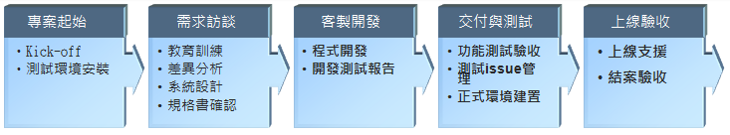

各階段OO科技與XX科技之分別主要工作如下表所列

|  |  |  |
| --- | --- | --- |
| 專案階段 | OO主要工作 | XX主要工作 |
| **專案起始** | 1. 專案團隊組成 2. 測試環境安裝準備(軟體、硬體等) 3. 專案辦公室與環境準備 | 1. 專案實施計劃(時程規畫、會議制度、專案WBS等) 2. 專案團隊組成 3. 測試環境安裝 4. 準備教育訓練計畫與資料 |
| **需求訪談** | 1. 參與教育訓練 2. 收集與評估終端使用者需求 3. 與XX協同完成作業流程與解決方案   確定 | 1. 進行教育訓練 2. 收集客戶需求 3. 進行差異分析 4. 確定作業流程與解決方案 5. 整理需求並撰寫客製規格書 6. 客製開發WBS |
| **客製開發** | 1. 標準功能驗證 2. 基礎資料收集與建置 3. 準備正式環境(硬體、軟體等) 4. 準備產線資料蒐集環境 | 1. 開發時程的管控 2. 客製程式開發 3. 撰寫開發測試報告 4. 完成單元測試 |
| **交付與測試** | 1. 協同整合測試 2. 撰寫標準作業程序SOP 3. 準備終端使用者操作手冊 4. 進行終端使用者教育訓線 5. 產線演練 | 1. 協同整合測試 2. 正式環境之安裝與交付 3. 上線前教育訓練 4. Issue的管控與修正 5. 協助確認基礎資料 |
| **上線驗收** | 1. 執行上線計畫 2. 準備技術移轉計畫 3. 進行系統驗收 | 1. 系統上線支援 2. 持續監控系統品質 3. 進行技術移轉 4. 結案驗收 5. 專案文件整理與歸檔 |

專案執行計劃：本案建置時程，預估103年10月完工上線

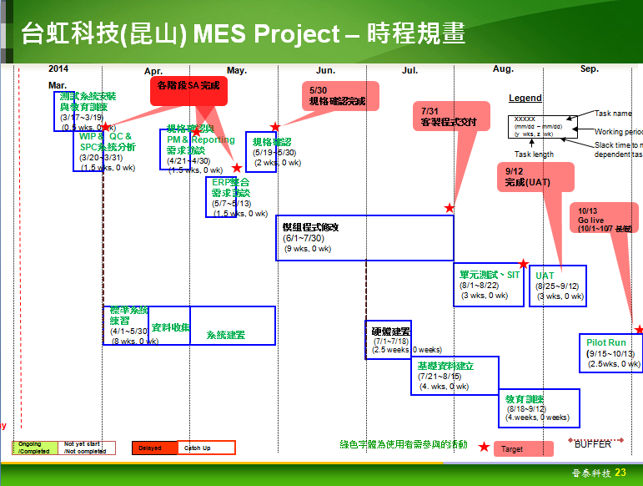

時程規畫之展開如下：

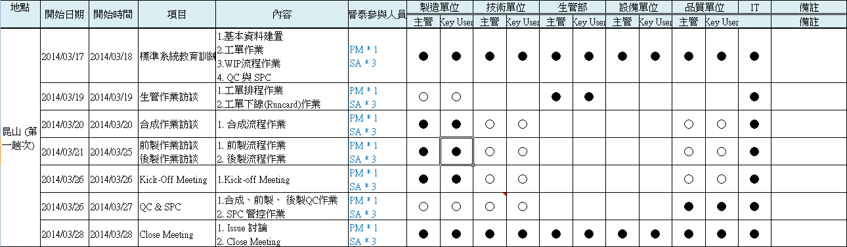

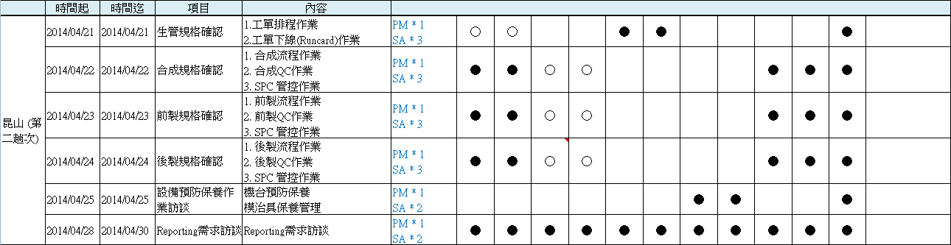

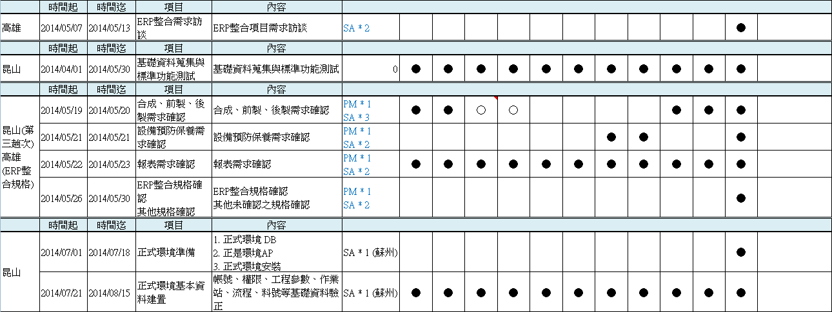

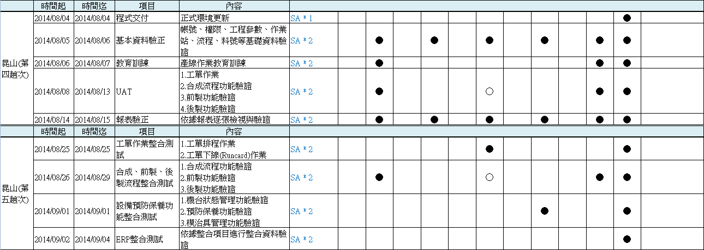

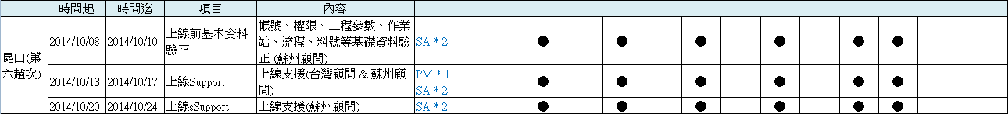

專案成立

|  |  |  |
| --- | --- | --- |
| 工作說明 | 參與人員 | 產出項目 |
| * 確認雙方專案人員與職掌 * 確認專案執行計畫 | 『OO科技』  專案負責人及決策主管  『XX科技』  專案經理及相關人員 | 專案工作計畫書  專案組織表  專案時程表 |

**客戶需求與系統分析**

|  |  |  |
| --- | --- | --- |
| 工作說明 | 參與人員 | 產出項目 |
| * 專案範圍確認 * 生產流程確認 * 產線Layout確認 * 站點及數量確認 * 命名規劃確認 * 硬體設備確認 * 軟體各功能模組需求規格確認 * 各站點規格及操作行為模式確認 | 『OO科技』  資訊技術、生管、品管、製造、ERP等相關人員  『XX科技』  系統分析人員  系統設計人員  資料庫設計人員 | 會議紀錄  系統分析規格書  雛形系統(展示) |

**系統設計**

|  |  |  |
| --- | --- | --- |
| 工作說明 | 參與人員 | 產出項目 |
| * 依據系統分析書撰寫系統設計規格書 | 『OO科技』  專案負責人及相關人員  『XX科技』  專案負責人  系統分析人員  系統設計人員 | 系統設計規格書  軟體開發計劃書 |

※ 此工作產出之『系統分析書』需由OO科技回簽確認後，XX專案人員始可進行後續程式開發及調整作業。

**系統建置與程式開發**

|  |  |  |
| --- | --- | --- |
| 工作說明 | 參與人員 | 產出項目 |
| * 依據回簽確認之系統分析書進行系統調整及程式開發 | 『XX科技』  專案負責人  系統分析人員  系統設計人員 | 調整及開發完成後之程式模組  系統測試計畫書  系統上線計畫書  教育訓練計畫書 |

**系統安裝與測試**

|  |  |  |
| --- | --- | --- |
| 工作說明 | 參與人員 | 產出項目 |
| * 協助『OO科技』人員撰寫接受度測試計畫(UAT) * 測試項目定義 * 測試方法定義 * 測試結果分析 | 『OO科技』  專案負責人及相關人員  『XX科技』  專案負責人  系統分析人員  系統設計人員 | 系統安裝說明書  系統功能測試報告  系統壓力測試報告  使用者測試報告 |

**教育訓練**

|  |  |  |
| --- | --- | --- |
| 工作說明 | 參與人員 | 產出項目 |
| * 資訊技術人員基本系統管理訓練 * 各生產線、工作站種子人員系統操作培訓 | 『OO科技』  資訊技術人員  作業種子人員  『XX科技』  教育訓練人員 | 教育訓練紀錄  教育訓練成果報告，需包含上課簽到表、課程授課評估問卷 |

**上線驗收階段**

|  |  |  |
| --- | --- | --- |
| 工作說明 | 參與人員 | 產出項目 |
| * 依驗收清單詳列之專案於線上進行系統驗收 | 『OO科技』  專案負責人  其它驗收相關人員  『XX科技』  專案經理  其它驗收相關人員 | 驗收紀錄報告  系統軟體架構與原始碼說明手冊以及資料庫架構圖  系統軟體之中文使用手冊、系統維護管理與障礙排除手冊等相關手冊  系統驗收報告，需包含欲交付之系統軟體、工具與手冊等清單資料  系統軟體所使用到的相關原版軟體與原廠授權證明  本案承包廠商須提供合法的系統軟體保固維護合約或證明(1年) |

**專案組織**

※ 專案相關人員於專案kick-off 會議確認!!

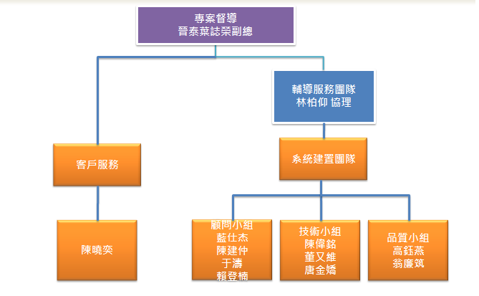

**『XX科技』人員職掌**

|  |  |
| --- | --- |
| **角色** | **職掌說明** |
| 顧問諮詢 | 提供問題解決及策略，輔導協助本案建立完整且有效的解決方案。 |
| 專案經理 | 負責專案時程掌控、人力控管，以及對OO科技的專案協調工作。 |
| 系統分析與設計 | 負責專案系統分析與系統規格制定。 |
| 系統開發 | 依據需求規格進行系統參數修正及客制化功能設計與開發工作。 |
| 教育訓練 | 負責現場種子人員教育訓練。 |
| 網絡支援 | 負責專案網絡需求的分析，設備的安裝、調試。 |
| 伺服器支援 | 負責專案服務器硬體設備的系統安裝、調試。 |

**『OO科技』人員職掌**

|  |  |
| --- | --- |
| **配合人員** | **職掌說明與配合事項** |
| 專案負責主管 | 負責各相關部門間之協調及指揮工作  負責爭議事項之最終決策，以利專案進行 |
| 專案負責人 | 專案執行時程式控制管  專案資源管理  需求變更審議  單位協調 |
| 資訊技術代表 | 負責軟硬體需求規格制定  協助作業流程規劃及SOP制定  協助測試資料之準備  協助系統安裝及測試相關事宜 |
| 生管、製造、  品管代表 | 提供需求說明  協助作業流程規劃及SOP制定  協助測試資料之準備 |
| 日常維護人員 | 系統驗收後協助產線日常問題處理  系統Server日常維護保養  依據產線生產製度安排1-2人做日常維護和問題處理 |

* 1. **需求變更**

**需求變更作業處理原則**

1. 在專案進行中，雙方皆可要求專案需求變更(PCR)，例如：軟體、 硬體、 新功能、 時程...等之變更。需求變更將造成時間與成本之改變，影響可能極為深遠。因此OO科技與XX專案經理有共同責任仔細審核任何之變更，所有變更均需經二者審核通過算成立。
2. 任何經過OO科技核准檔，如要做適當之變更，亦需要OO科技及XX專案經理共同仔細審核。有必要時，得指派適當人選研究變更技術問題並實行審核。在核准變更之同時，將同時產生一協定，內容包括成本之增減或專案時程之更改，並視為合約修訂事項。

**需求變更作業處理常式**

1. 除雙方各專案負責人外，提出異動者及分析評估之系統分析人員，亦應列席，會議由專案負責人召集，並通知雙方人員。
2. 需求變更作業起始於專案需求變更通知單之提出。經雙方專案經理或被指派之適當人選研究審核並核准後執行。
3. 變更提出後，XX需於收到需求變更通知後一周內回復需求變更之時間及成本評估報告。此報告將描述設計方法、測試、執行效率、訓練、人力資源、時程、成本及其它變更和影響部份。需求增加或變更之部份將做為追加成本之依據。
4. 需求變更之執行以專案需求變更通知單為依據。
5. 需求變更系依據合約內所述之功能為認定基準。
   1. **專案會議**

在專案進行中，為確實監控實際結果有無偏離目標，有效規範，使目標如期達成，提供系統準時上線之保障，安排定期會議瞭解實際進度狀況，並對既有缺失進行檢討，提出矯正措施。

會議進行時間：每一~二周開會一次，每次二小時。

專案會議目的：有效達到專案進度的控制

專案會議應涵蓋的主要報告與工作：

* 進度控制及報告
* 專案成員工作報告彙整
* 後續工作分配、調整與指派
* 問題點與矯正措施討論
* 資源運用協調
* 前次會議結論待辦事項追蹤與檢討

1. **XX責任**
   1. **專案管理**

XX將於ZZZ系統執行階段提供專案管理服務，XXZZZ專案經理有權代表XX負責執行合約規定的各項活動。

ZZZ專案管理包括以下工作項目：

* 與OO科技的專案經理討論雙方的合約責任，並獲雙方同意
* 設立專案小組需完成的主要里程碑，以及階段性完成的預定時間和達成的主要途徑
* 協調建立專案環境
* 確認變更控制計畫
* 制定專案報告計畫
* ZZZ專案跟催和報告
* 根據專案計畫衡量、追蹤和評估專案的進展
* 與OO科技專案經理一起解決專案計畫出現的例外情況
* 審查專案的活動進展、排程和資源調配，並根據情況作出適當的改變
* 與OO科技專案小組一起召開例會（由雙方專案經理視需要安排，原則上以每週為主），以檢查專案進展狀況
* 在例行專案狀況檢討會議上，與OO科技的專案經理一起共同審查專案進展狀況
* 準備周、月進度報告
* 實施專案變更控制程式
* 審查並分析專案變更需求
* 審查OO科技專案小組之工作成果
  1. **需求定義**

XX將就本工作說明書所載之專案範圍於『系統分析階段』進行OO科技ZZZ系統細部需求定義，並於此階段工作結束後由XX提供『系統分析書』，待OO科技確認後始可進行ZZZ專案下一階段之活動。

在本活動的執行過程中，需求定義若與本工作說明書所載之專案範圍有更改或有涉及到價格或進度的其它需求產生，應按第3.4節『需求變更』的規定進行。

需求定義所包含工作專案如下：

* 組織XX和OO科技需求定義（Requirement Definition，簡稱RD）小組，並安排RD討論會議時程。
* 在RD討論會議中，將就工作說明書所制定的專案範圍來討論與確認客戶的需求和系統設計方式。
* 匯總確認之需求（含已批准的更改），並發佈作為OO科技ZZZ專案『系統分析書』
  1. **ZZZ系統安裝**

XX將於『客戶接受度測試』階段協助OO科技進行ZZZ硬體及軟體之設置服務，本活動所包含的工作項目如下：

* 訂定現場安裝準備計畫檔。
* 確認OO科技已根據現場準備計畫完成準備工作。
* 在OO科技電腦中心的測試環境安裝ZZZ模組程式。
  1. **支援客戶接受度測試**

本活動的目的為根據接受度測試計畫(簡稱UAT)對OO科技接受度測試作業提供技術支援。工作項目包括:

* 協助制定UAT計畫，並協助OO科技建立測試環境。
* 協助解決UAT中出現的問題。
* 本工作說明書下提供服務所引起問題，提供修正方案。
  1. **提供保固服務支援**

XX保證本系統在UAT活動完後三個月內能繼續滿足驗收標準。如在此期間系統未能達到該標準〈以訪談後雙方所確認的系統分析文件為驗收依據〉，XX將免費為OO科技修改程式(如果需要到指定地點，OO科技需負擔交通費)，但不包含系統需求變更與新增功能。

本活動所包含的工作專案如下：

* 上線期間(自上線日起前兩個月)，提供5天8小時駐廠支援服務及7x24 On-call服務。問題回應至少2小時內完成。
* 上線第三個月至第四個月，問題回應至少4小時內完成。
* 當系統發生重大異常問題時，24小時內到達OOBBB廠區作連線處理，並排除問題至系統可以正常使用。
* 提供工作說明書下XX工作專案所引起的問題，提供問題判定、問題分析和技術支援服務。
* 對由工作說明書下XX工作造成的系統瑕疵進行修正。

1. **OO科技責任**

XX對本專案的執行是建立在OO科技能夠完全履行下述責任和假設的前提下。若所述任何客戶責任和假設未能履行，其後果對價格和進度所產生的影響將按第4.3節『需求變更』的規定進行更改。

* 1. **指派專案經理**

在本工作說明書中的工作開始前，OO科技應指派專案經理一名，負責與XX聯絡，並被授權代表OO科技處理合約各項事宜。

OO科技專案經理責任包括：

* 作為XX專案小組與參與本專案之OO科技各部門間的溝通橋樑。
* 根據第4.3節『需求變更』程式與XX專案經理一起執行專案變更控制管理。
* 參加專案狀況會議。
* 解決專案執行中在OO科技可能引起之內部分歧。
* 如有需要，協助解決專案問題並在OO科技機構內向上級反映問題。
* 整理OO科技對所有XX交付專案的驗收程式，並代表OO科技驗收專案。
  1. **客戶接受度測試**
* XX協助OO共同起草接受度測試計畫(UAT)。
* 在UAT前完成UAT測試計畫、UAT測試資料和UAT環境建置。
* UAT應包括以下內容
  + 簡介
  + 角色和責任
  + 測試環境
  + 測試方法
  + 測試案例/腳本
  + 測試結果/報告
* 根據UAT進行使用者接受度測試，包括資料準備和測試結果確認。
* 每次測試完成後，在接受度測試完成報告中記錄測試結果，並在問題記錄中記錄。未能達到『系統分析書』要求的事項，劃分問題嚴重性等級。
* 將未達到要求事項的問題記錄轉交XX，並在XX提出要求時共同就這些事項和問題嚴重性等級的劃分進行討論。
  1. **開發/測試環境維護**
* OO科技應負責提供本專案開發所需的程式開發和測試環境，並應定期維護測試環境(含備份測試環境)，以提供一穩定的測試環境。
* OO科技應負責提供XX執行本專案開發所需的系統存取功能。
* OO科技應負責所有資料庫內容、對資料庫存取和使用控制的選擇及實施、備份、復原及儲存資料的安全性。
  1. **法令**
* OO科技應負責確認和解釋涉及到XX執行本專案過程中所用到的OO科技之應用系統或程式的所有適用法令。
* OO科技應負責確認上述系統和程式符合這些法令的要求。
  1. **OO科技人員**
* 指派到本專案的OO科技人員須專職投入執行其分配的活動，並具有相當的技術知識、經驗和技能
* OO科技資訊人員和使用者應參加定期舉辦之專案會議。
  1. **申請保固服務**
* 遵循XX提供的問題確定、問題分析和保固申請程式。
* 按需要提供準確的問題描述和問題確定資訊。
* 及時安裝XX提供的修復程式。
* 為XX工作小組提供偵錯和測試的開發環境(包括遠端撥接連線環境) 。
* 全權負責應用程式的操作和維護。
  1. **持續支持及維護**

ZZZ專案結束後續資料處理的支援（如安裝和維護）應由OO科技人員執行，不屬於XX責任。

* 1. **其它**

除非OO科技和XX同意延期，否則OO科技應在XX提出要求三個工作日內提供XX所要求的配合事項(例如，資料準備、檔案回復等)

1. **專案驗收**
   1. **交付項目**

專案進行各階段之交付檔如下：

|  |  |  |
| --- | --- | --- |
| **專案階段** | **交付項目** | **交付數量** |
| 專案工作計畫書 | * 專案工作計畫書 | * 紙本文件1式3份及電子檔 |
| 系統需求分析 | * 系統系統分析書 * 雛型系統展示 | * 紙本文件1式3份及電子檔 |
| 系統設計 | * 軟體開發計畫書 * 系統設計規格書 | * 紙本文件1式3份及電子檔 |
| 系統參數修改  客制化開發 | * 使用者操作手冊 * 系統測試計畫書 * 系統上線計畫書 * 教育訓練計畫書 * 系統環境說明 * 系統安裝設定說明 | * 紙本文件1式3份及電子檔 |
| 系統測試 | * 系統功能測試報告 * 系統壓力測試報告 * 使用者測試報告 | * 紙本文件1式3份及電子檔 |
| 教育訓練與  系統驗收 | * 驗收功能清單 * 系統軟體架構與原始碼說明手冊以及資料庫架構圖   系統軟體之中文使用手冊、系統維護管理與障礙排除手冊等相關手冊   * 教育訓練成果報告，需包含上課簽到表、課程授課評估問卷 * 系統驗收報告，需包含欲交付之系統軟體、工具與手冊等清單資料 * 系統軟體所使用到的相關原版軟體與原廠授權證明 * 本案承包廠商須提供合法的系統軟體保固維護合約或證明(1年) * 驗收紀錄結果 | * 紙本文件1式3份及電子檔 * 教育訓練文件、軟體：份數依上課學員人數而定，每人至少一份 |

本專案各交付專案內容，一律以電子檔方式(電子郵件或光碟)交付，如有紙本需求，交付方式及份數則另依約定辦理，專案各階段交付文件依雙方確認之規格版本為主。